20200912~13全台南區青職特會蒙恩心得
前言：
今年南區眾召會青職特會是很特別，也是另人振奮的一次。有幾個較已往更蒙恩的點：（一）台南報名人數是歷年最多的一次，大人小孩共有295人，青職年齡層的有180人。（二）報名速度也是歷年來最快的。（三）整個特會事務服事，這次幾乎全由青職聖徒全部擔負；前兩項蒙恩的點，與這項蒙恩有關聯。由此可見，青職聖徒是非常有潛力的。只要我們合適的成全他們，他們確能在召會中擔起相當的託付。
本次特會主題是『作神時代的器皿該有的看見與操練』，共有五篇信息：一、在人類歷史裏的神聖歷史；二、作神時代的器皿；三、神的話－神聖的供應作食物；四、喝神作活水泉，並與神是一而生活事奉；五、合乎神心的牧者。前兩篇是關乎異象的，要作神時代的器皿，必須看見並活在人類歷史裏的神聖歷史中，並要像但以理有活力同伴，一同建立禱告聯於神心意的生活。後三篇是關於操練的，要作神時代的器皿，就得建立一個享受主話的生活，並裝備高峰啟示的真理；還要天天喝神作活水泉，被神來構成，與祂是一，過神人的生活；並且要經歷屬天基督的牧養，好能按着神牧養主的羊。這三方面的操練，將為我們帶來新的復興。
特會的整個負擔，總結在一個實行：人人都有活力小組，與活力伴天天享受主話，讀生命讀經，彼此扶持，並為小羊及朋友列名代禱，每週出訪餧養福音對象及小羊。（服事者）
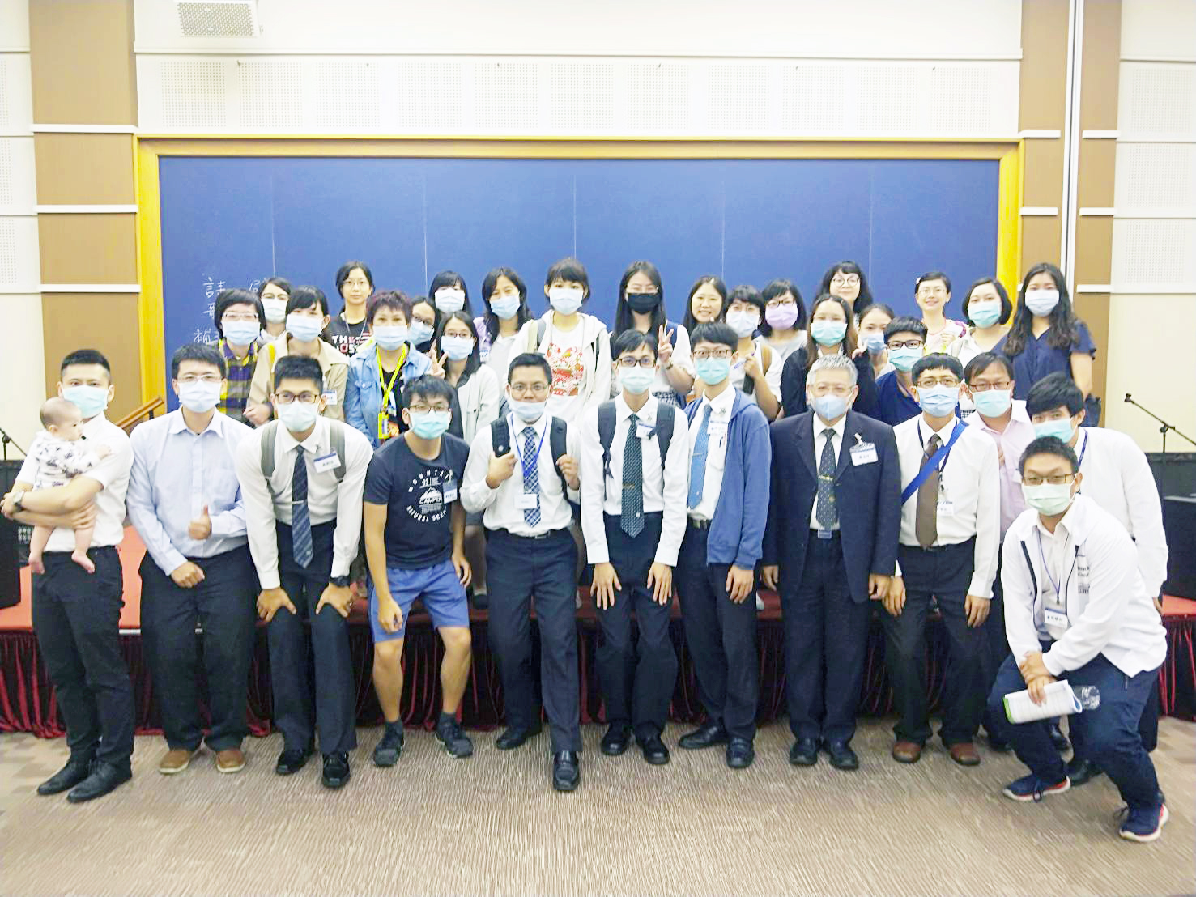
蒙恩分享：
本次服事乃是藉着服事聖徒們同心合意配搭而能順利完成；雖然過程中因着欠缺經驗仍有些微缺漏，但主以祂的大能帶領聖徒們，將不足之處生機的補上，以至於各個環節都彰顯了神的恩典。
這次事奉配搭中，小子最享受的兩段經歷，第一是與弟兄姊妹們一同為着事奉、為着特會禱告，帶着感謝、歡樂與讚美，從祂這活水的泉源歡然取水，我們成為了一班有活力的活力伴，有親近、密切且徹底的交通，一同勞苦，正如但以理有三個同伴一樣。弟兄姊妹們在特會的活力組活動中，應該也有所體會，我們是羊，也是牧人，彼此互相的牧養並接受牧養；藉着這相互的牧養，基督的身體就在這愛裏把自己建造起來。我們該學習信靠祂，互相供應主話。主的話是生命的糧給我們喫、禱讀神的話，就是運用靈喫這話，使我們有正確的屬靈消化。基督的話實際上就是基督的人位，豐豐富富的住在我們裏面，不僅僅是照着字句，而是深入的照着靈。藉着一同呼求祂，我們就一同吸入祂、喝祂並喫祂，然後就得着享受和滋養，使我們長大且被變化。
第二是特別摸着在召會的事務裏，把事情作得成功並沒有太大意義，召會事奉的基本需要乃是照顧人、將生命供應給人。正如信息中提到即使是排椅子掃廁所，也都不是為着事情本身，而是為着供應生命，靈裏火熱服事主，我們就會有活力。讓主訓練我們屬靈的感覺和屬靈的眼光，使我們一有機會，就有感覺，並充分利用。神的願望、祂的喜悅是要我們活基督，我們終極的責任乃是作耶穌的見證。
（103區 鄧喬乙弟兄）
在這終極的時代，我們要作神時代的器皿，生活工作有主纔有價值，相信神是信實的。我們是祂貴重的器皿，祂必要將自己分賜到我們裏面，所以要花時間享受神的說話，也要有生命的湧流。也摸着主問彼得說祢愛我比這些深麼？要回應主的愛，就是要起來餧養牧養主的羊，不僅小的需要牧養，老的也需要餧養，常常我們只注意到小羊的需要，卻沒有顧到身旁的同伴們與照顧家的需要，我們都需要起來彼此牧養顧惜使召會生活更甜美。
最近進入新的職場認識新的同事，多了很多青職代禱名單，感謝主，我們都需要有活力伴，過活力排的生活，一同交通代禱，享受神，出去湧流生命。
（1103區 蘇宥青姊妹）
很感謝主，在身體裏有同伴，也感謝主信實的帶領，能趕上最後三堂信息，得着主的供應。很寶貝主的話可以當作食物喫了，讓人真是享受神。不僅如此，藉由喫喝主，作活水泉，能與神是一，實在是很羨慕弟兄所說的要作神時代的器皿。渴望主來變化我，在基督身體裏，彼此牧養，成為湧流的器皿，將福音傳出去！
（1101區 趙芊芊姊妹）
在特會前，大區的幾個照顧家姊妹來在一起禱告、交通，使這個特會被充滿。特會主題：『作神時代的器皿，該有的看見與操練』，我們與一般世人不同，我們的生活要為神活，每一天都很重要。也很摸着活力排的操練與實行，這次很落實這操練，藉着交通所是身分、長期與目前屬靈光景、代禱的點，親密徹底的交通，大家更能相調與建造在一起。願主得着弟兄姊妹，都有但以理和他三個同伴，一同享受、一同往前。
（307區 翁張蘊慈姊妹）
摸着器皿的價值在於它裏面的內容是不是寶貝？要把貴重的從卑賤的分別出來。需要贖回光陰，奉獻在禱告上與主配合。在讀主話上要得着主的言語當作主食，而不是點心。在與神是一上，需要每早晨想主、喊主、唱主、讀主、禱主。而我們對主愛的回應，反應在我們牧養主的羊，要作牧人而不是路人，要彼此牧養不彼此定罪。謝謝主讓我聽見這些話，願答應主的呼召作得勝者，與同伴一同成為有活力的人。
（602區 王林美善姊妹）
『在繁忙的事務中轉向主』
隔了2年再次有分青職特會財務服事，不同的是從單身已轉變為一個孩子的媽媽。因想突破『生了小孩就不能聚會、服事』的限制，所以全程帶着孩子在服事中心聽廣播信息。
在服事中心常常需要儆醒，因聖徒各種需要都會找到窗口來，我們常分心、無法集中精神聚會，因此我常常呼求主名。我們不但要一手建造、也要一手拿兵器。
我們要牧養主的羊，來回應主的愛。感謝主，康平弟兄和我帶得救的小羊今年能有分青職特會。願我們的小羊不僅得着主的話，也在主裏漸漸長大。
（1402區 季李文芹姊妹）
藉着這次的特會，看見神的歷史遠重於人的歷史，操練不去看環境，光景如何，必須與神是一，要作基督活的見證，得着重生後，就成為基督的身體的一部分—新人，從撒但的世代分別出來歸給神。我願意作得勝者，答應主的呼召，作有活力的人，勝過死沉，不冷不熱，不結果子的光景。將身體獻上作活祭，靈裏火熱的事奉主。
享受主是生命的活水泉源，要天天來飲於祂，呼求主的名『哦，主耶穌』，帶着感謝和讚美，從救恩之泉歡然取水，作我的滿足和享受。
（102區 薛定旻姊妹）

